110學年度嘉義縣私立○○幼兒園申請準公共教保服務機構設施設備補助槪算書
壹、依據：110年7月30日公告之「教育部推動及補助地方政府與私立教保服務機構合作提供準公共教保服務作業要點(以下簡稱本要點)」第15點規定辦理。
貳、基本資料
核定總人數 | 人 | 契約約定人數 | 人
實際招收人數 | 人(未滿3歲 人、滿3歲 人、滿4歲 人、滿5歲以上 人)
編班 | 班
機構照片(下列機構空間各1-2張)
大門口 | 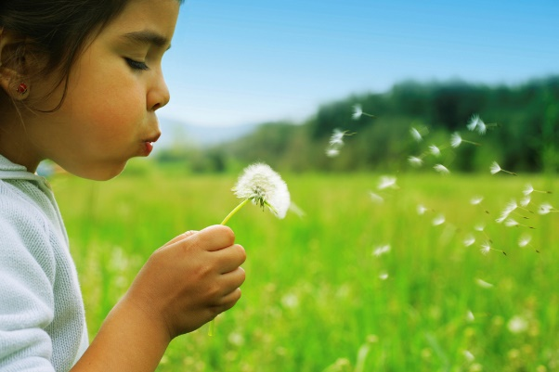  (範例)
室內活動室
戶外活動空間
(含遊戲器材)
盥洗室(含廁所)
廚房
參、107至109學年度核定充實及修繕項目(110學年度新申請加入者免填)
補助項目 | 學年度 | 補助品項(摘述) | 補助經費 | 施作/使用地點
教學設施設備
遊戲設施設備(不含109學年度一次性補助)
安全設施設備
環境設施設備 改善
資訊設備(含廣播系統、監控防盗系統及周邊設備)等
其他項目
註：欄位不足請自行增列
肆、110學年度申請補助項目
項目(請勾選) |  | 規劃重點
(示例)  ✓ | 1.室內活動室 | 1-1學習區：汰換教具櫃、購置教具及繪本  1-2汰換冷氣：○○購置，達使用年限
✓ | 2.戶外活動空間(含遊戲器材) | 2-1打造生態教學園區  2-2遊戲/體能器材
 | 1.室內活動室
 | 2.戶外活動空間
 | 3.盥洗室(含廁所)
 | 4.廚房
 | 5.其他
註：欄位不足請自行增列
伍、經費概算表：(報價費用應含稅)
單位：元
項次 | 項目 | 單位 | 數量 | 單價 | 合計 | 用途說明
1
2
3
4
5
6
7
總計
備註 | - 一學年最高補助總額：  - 依核定總人數90人以下為20萬元、91-180人為30萬元、181人以上為40萬元；契約另有約定人數者，依契約數核給；申請金額超過總補助經費，以最高補助經費計。  - 私立教保服務機構於110學年度新申請加入第二期程準公共教保服務，且於本署指定期限內簽定契約者，除上開補助額度外，得額外補助設施設備費10萬元，又契約另定全學年度收費總額，且未因調薪而調整收費者，再額外補助最高12萬元。  - 本要點補助經費，應包括教學設施設備、遊戲設施設備、安全設施設備或環境設施設備改善等費用。  - 申請購置資訊設備(及周邊配件)補助基準：桌上型電腦(含螢幕)每臺2萬元、筆記電腦每臺2.5萬元、相機每臺1萬元、攝影機每臺3萬元、印表機(含墨水匣)每臺2萬元為上限。  - 申請品項如涉及資訊設備、投影機、攝錄影、數位視訊、廣播系統、監控防盗系統設備及周邊設備等，除主管機關同意外，以不重複購置為原則，申請購置總價不得逾各該園總補助經費15%。  - 補助項目涉及「幼兒園及其分班基本設施設備標準」者，應依其規定進行施作，如成品未符規定，其重製費用不予補助。  - 核定補助項目如因停產、進出口限制等因素，致廠商無法供應現貨者，教保機構應以同等商品代替，或向主管機關申請更換品項。  - 本表欄位不足請自行增列。
陸、其他事項
(一)教保機構提報核結成果時，應依核定品項逐一檢附照片，若為修繕或汰換項目者，應提供施工前後對照照片。
(二)為符合幼兒身心發展，請貴局(府)督導教保機構，申請購置教材教具等應符合商品安全標章及中文標示，且其內容應符合幼兒教保及照顧服務實施準則第13條及教育基本法第6條教育中立原則；又數位化資訊、影像等系統或設備，應符合資訊安全標準及規範。
柒、準公共幼兒園未依核定補助項目及經費，核實辦理設施設備修繕及採購者，經地方政府查察屬實者，應返還各該項補助項目之全額經費。

承辦人： 園長(中心主任)：

